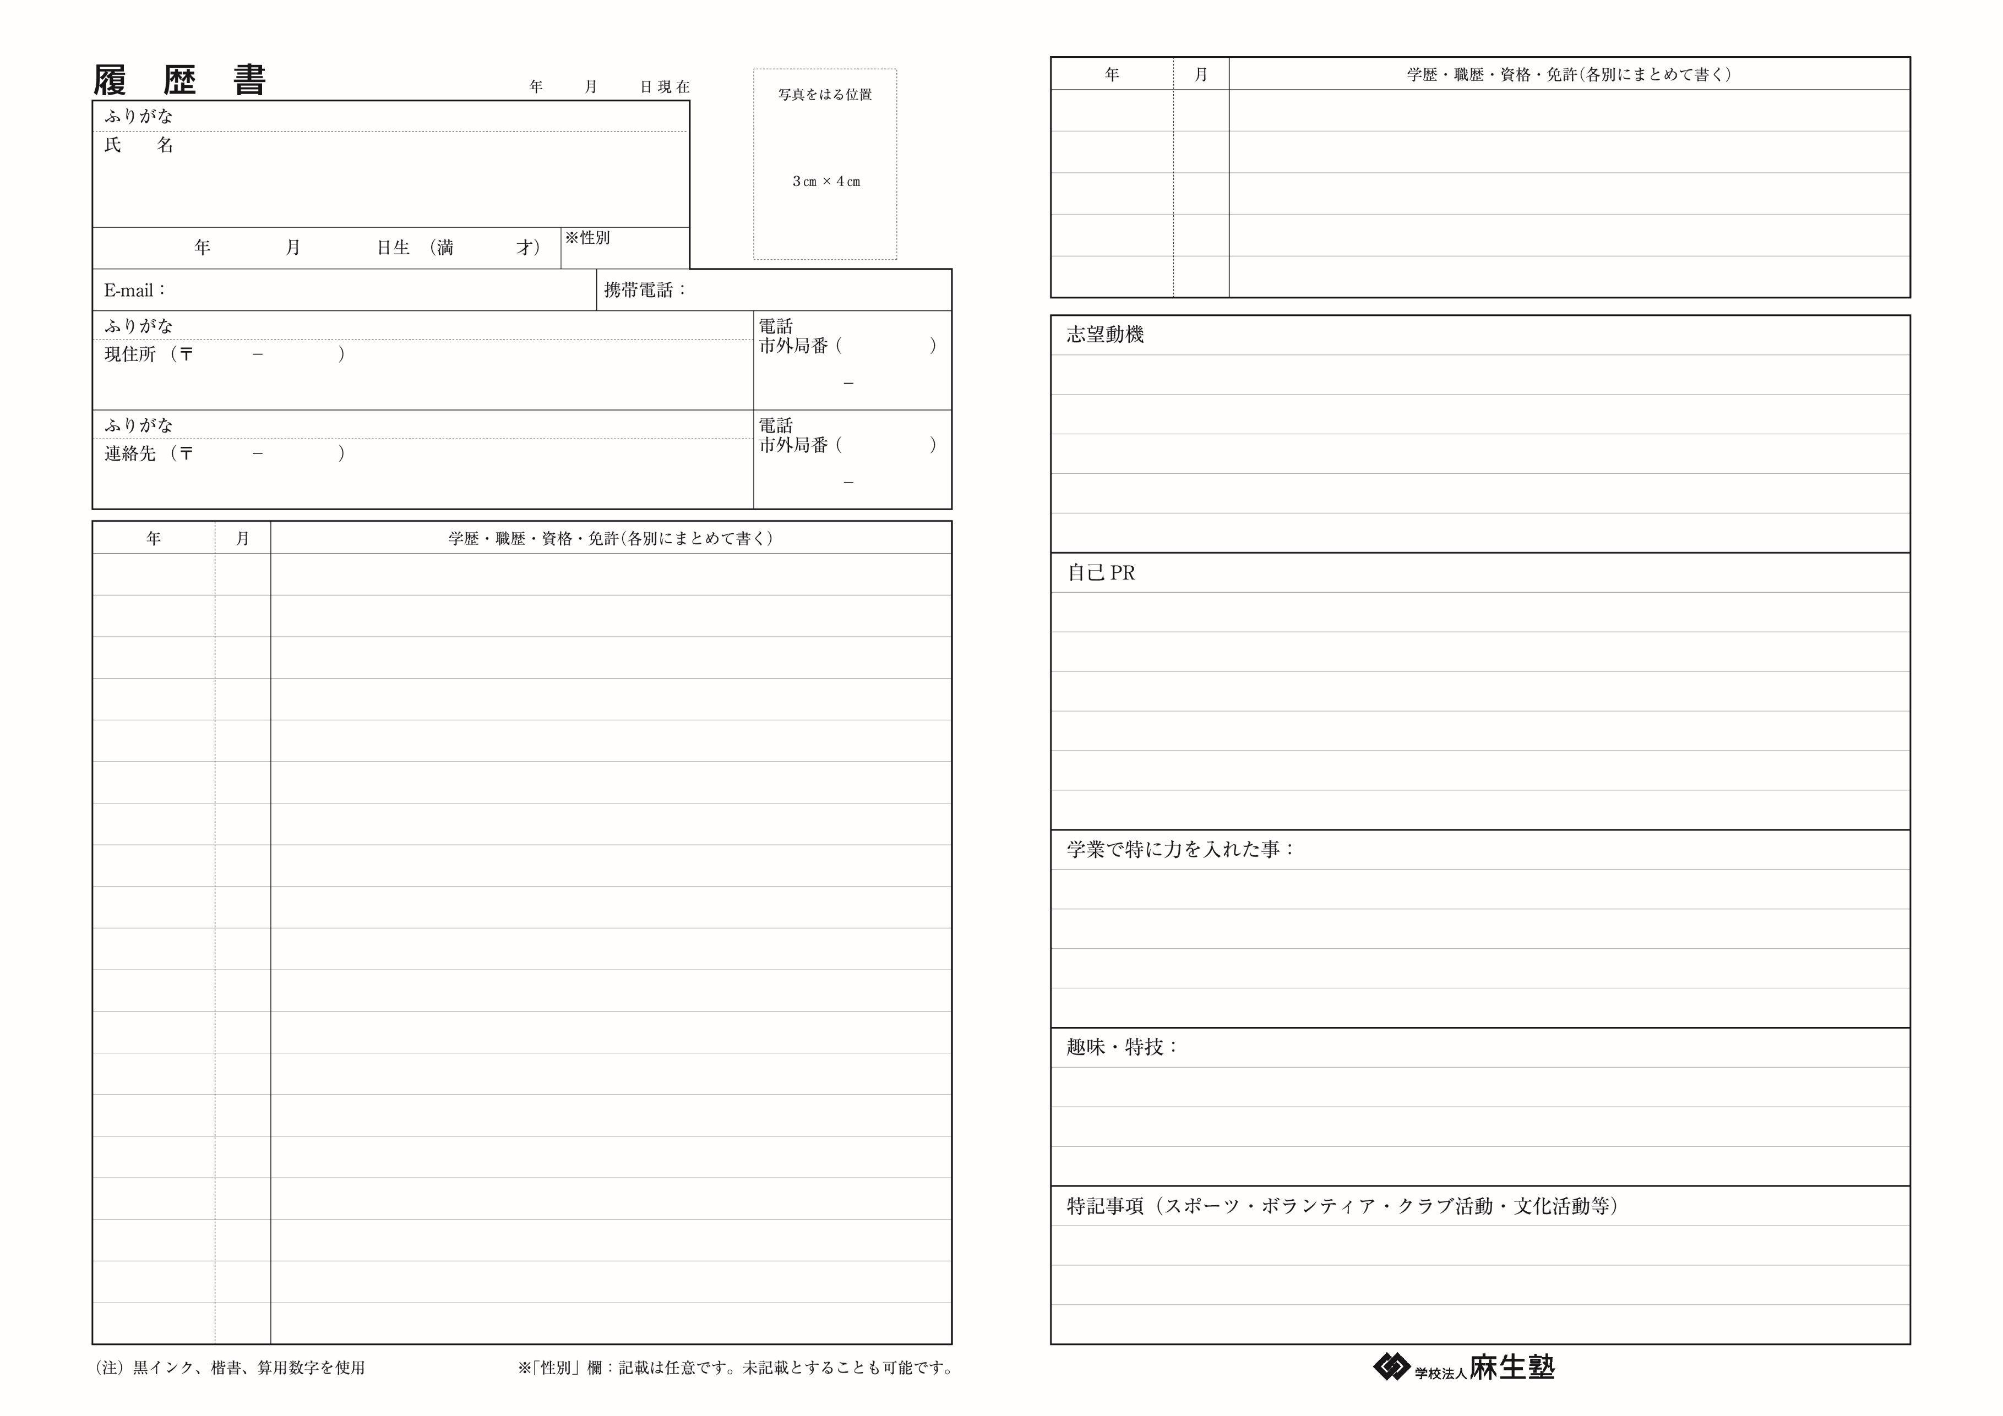
バスケットボール
ゲーム企画
普通自動車第一種運転免許 取得

調理技術技能評価試験 1級 合格
鳥栖市立鳥栖中学校 卒業

調理師免許 取得
授業でのゲーム企画の制作です。将来の夢であるゲームプランナーへの第一歩として、誰よりも熱量を持って企画に向き合いました。 単に課題をこなすだけでなく、市場の動向やターゲット層を意識した企画書の作成・プレゼンテーションに注力しました。チームでの議論や講師からのフィードバックを積極的に取り入れ、アイデアを形にするまでのプロセスを徹底的にやり抜きました。
2026

2024 12
2024 3
以上
なし
賞罰
0048
841
0048
841
9795
1370
9795
1370
21
02
06
2005

えんどう なおき

28

09
男
私の強みは、プランナーとして開発チームのハブとなり、3つのゲームを完成まで導いた推進力です。制作中、仕様や納期を巡る意見の衝突に何度も直面しましたが、私は「まず相手と自分の意見の共通点（面白いゲームにしたいという根底の目的）を探すこと」を徹底しました。まず相手の想いを受け止めて信頼関係を築くことで、単なる妥協ではない「第3のより良いアイデア」を導き出す建設的な議論へと繋げてきました。入社後もこの対話力を武器に貴社でのゲーム開発でも、円滑なチームビルディング能力と実行力で貢献していきます。
5年間続けた焼肉店でのアルバイトです。持ち前の粘り強さで信頼を得てバイトリーダーに昇格し、キッチンを率いてきました。効率的なオペレーションの構築や後輩育成に注力し、チーム一丸で店を支えた経験が誇りです。

特技は幼少期から続けるバスケットボールです。厳しい練習や試合の苦境を乗り越える中で、強い「忍耐力」を培いました。この粘り強さを活かし、ゲーム制作の技術的な壁や厳しい納期にも決して妥協せずやり遂げます。

免許

学歴

佐賀県立牛津高等学校 入学
佐賀県立牛津高等学校 卒業
ASOポップカルチャー専門学校ゲーム専攻科 入学
ASOポップカルチャー専門学校ゲーム専攻科 卒業見込み
資格
2028 3
2024 4
2021 4
2024 3
2021 3
2024 3
佐賀県鳥栖市藤木町2133番地6

佐賀県鳥栖市藤木町2133番地6
050
050
050-1370-9795
さがけん とすし ふじのきまち
さがけん とすし ふじのきまち

2416005@s.asojuku.ac.jp
遠藤 直樹
99

